Санкт-Петербургский Национальный Исследовательский  
Университет ИТМО

Факультет программной инженерии и компьютерной техники

**Лабораторная работа №4**

По “Основы профессиональной деятельности”

Вариант 77

*Выполнил*:

Студент группы P3117

Васильченко Роман Антонович

*Преподаватель:*

Ткешелашвили Нино Мерабиевна



Санкт-Петербург

2021

Оглавление

Задание 2

Ход работы 3

Текст исходной программы 3

Описание программы 4

Трассировка с данными числами 5

Вывод 5

Список литературы 5

## Задание

По выданному преподавателем варианту восстановить текст заданного варианта программы, определить предназначение и составить описание программы, определить область представления и область допустимых значений исходных данных и результата, выполнить трассировку программы.

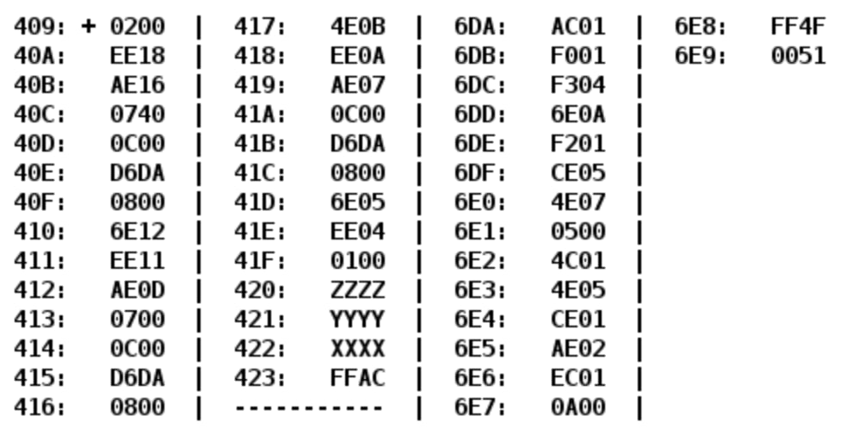

## Ход работы

### Текст исходной программы

|  |  |  |  |
| --- | --- | --- | --- |
| **Адрес** | **Код команды** | **Мнемоника** | **Комментарий** |
| 409 | 0200 | CLA | Очистка аккумулятора |
| 40A | EE18 | ST(IP+24) | Очистка результата. R = 0 |
| 40B | AE16 | LD(IP+22) | Загрузка в аккумулятор  A = X - 1 |
| 40C | 0740 | DEC |
| 40D | 0C00 | PUSH | Вызов функции  F(X-1)  Загрузка результата в аккумулятор |
| 40E | D6DA | Call 6DA |
| 40F | 0800 | POP |
| 410 | 6E12 | SUB(IP+18) | Вычитание R=0, сохранение в R  R=F(X-1) |
| 411 | EE11 | ST(IP+17) |
| 412 | AE0D | LD(IP+13) | Загрузка в аккумулятор  A = Z + 1 |
| 413 | 0700 | INC |
| 414 | 0C00 | PUSH | Вызов функции  F(Z+1)  Загрузка результата в аккумулятор |
| 415 | D6DA | Call 6DA |
| 416 | 0800 | POP |
| 417 | 4E0B | ADD(IP+11) | Сложение с R, сохранение в R  R = (F(X-1)) + (F(Z+1)) |
| 418 | EE0A | ST(IP + 10) |
| 419 | AE07 | LD(IP+7) | Загрузка в аккумулятор  A = Y |
| 41A | 0C00 | PUSH | Вывов функции  F(Y)  Загрузка результата в аккумулятор |
| 41B | D6DA | CALL 6DA |
| 41C | 0800 | POP |
| 41D | 6E05 | SUB(IP+5) | Вычитание с R, сохранение в R  R = F(Y) - (F(X-1)) + (F(Z+1)) |
| 41E | EE04 | ST(IP+4) |
| 41F | 0100 | HLT | Остановка программы |
| 420 | ZZZZ | Z | Значение Z |
| 421 | YYYY | Y | Значение Y |
| 422 | XXXX | X | Значение X |
| 423 | FFAC | R | Результат |

Подпрограмма:

|  |  |  |  |
| --- | --- | --- | --- |
| **Адрес** | **Код команды** | **Мнемоника** | **Комментарий** |
| 6DA | AC01 | LD(SP+1) | Загрузка аргумента |
| 6DB | F001 | BEQ 1 | Если = 0, то переход на 6DD |
| 6DC | F304 | BPL 4 | Если > 0, то переход на 6E1 |
| 6DD | 6E0A | SUB(IP+10) | Вычитание A (-= A) |
| 6DE | F201 | BMI 1 | Если < 0, то переход на 6E0 |
| 6DF | CE05 | JUMP(IP+5) | Переход на 6E5 |
| 6E0 | 4E07 | ADD(IP+7) | Суммирование с A (+= A) |
| 6E1 | 0500 | ASL | Умножение на 3 |
| 6E2 | 4C01 | ADD(SP+1) |
| 6E3 | 4E05 | ADD (IP+5) | Суммирование с B (+= B) |
| 6E4 | CE01 | JUMP(IP+1) | Переход на 6E6 |
| 6E5 | AE02 | LD(IP+2) | Загрузка A |
| 6E6 | EC01 | ST(SP+1) | Сохранение результата |
| 6E7 | 0A00 | RET | Возврат |
| 6E8 | FF4F | A | Константа = -177 |
| 6E9 | 0051 | B | Константа = 81 |

### Описание программы

**Назначение программы: нахождения значения ф-ции:**

$$R= f(Y)-(f(X-1))+(f(Z+1))$$

$$R=f\left(Y\right)- f\left(X-1\right)-f\left(Z+1\right)$$

$$f(x) = \left\{\begin{aligned}3*x+B, x > 0 \\ A, A≤ x ≤ 0 \\ 3*x+B, x < A\end{aligned}\right.$$

**График:**

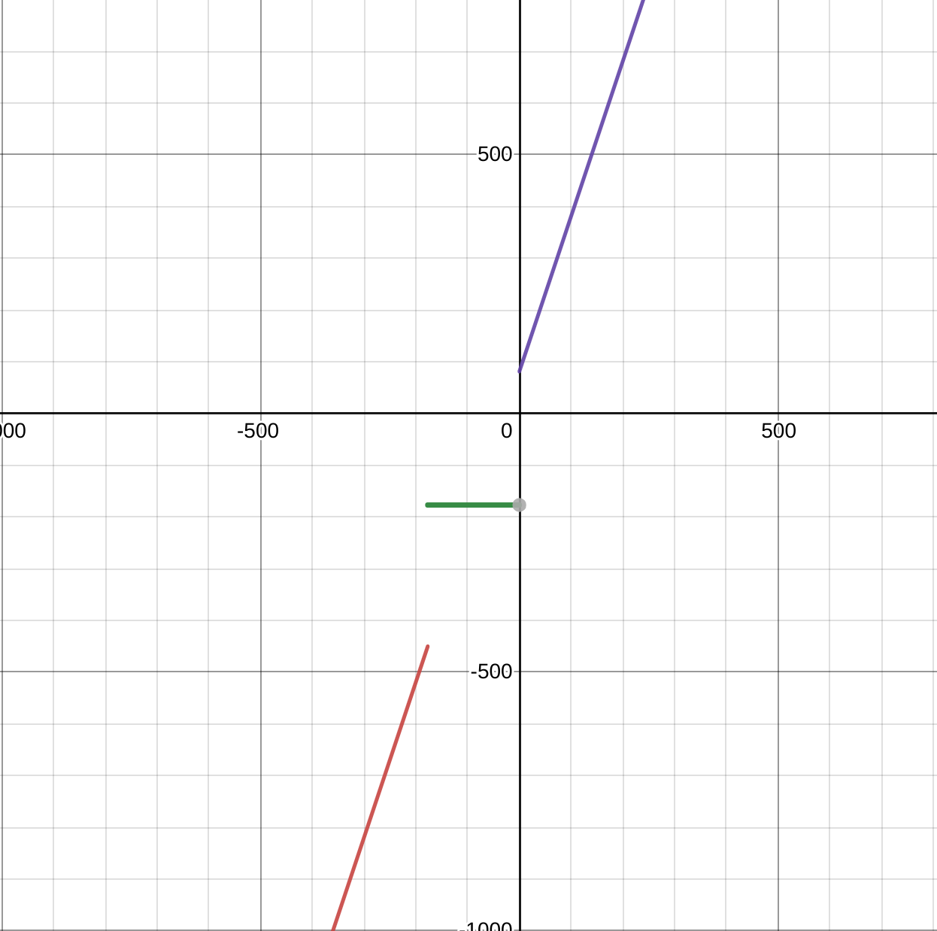

**Расположение в памяти БЭВМ программы, исходных данных и результатов:**

420-422 – переменные

423 – результат

6E8 – константа A

6E9 – константа B

**Область представления:**

A, B, X, Y, Z, R – целые знаковые шестнадцатеричные числа

**Область допустимых значений**

A = FF4F16 = -17710

B = 005116 = 8110

Для того чтобы определить одз, проанализируем данную функцию. При значении аргумента функции в промежутке [-177; 0], функция вернет значение выражения A. При использовании любого значения из заданного промежутка в функции не возникнет переполнения. При оставшихся значениях аргумента функция вернет выражение 3*x+B, что означает, что функция не переполняется на промежутке [-10895, 10895], а в других случаях будет переполнение.

$$f_{min}=f\left(-10895\right)=-32766$$

$$f_{max} = f(10895) = 32766$$

Однако данные числа максимальные, чтобы не было переполнения.

Так как основная программа вычисляет следующее выражение:

$$R=f\left(Y\right)- f\left(X-1\right)-f\left(Z+1\right)$$

то минимально мы можем получить 32766 -32766 - 32766 = -98298 < -2^15

а максимально: 32766 + 32766 + 32766 = 98298 > 2^15 – 1

В обоих случаях переполнение возможно.

В функцию как аргументы мы передаем значения Z+1, Y, X-1. Значит, одз:

$$\left\{\begin{aligned}\frac{{-2}^{15}+1}{3} \frac{≤\left(X ≤ 2^{15}-2\right)}{3} \\ \frac{{-2}^{15}}{3}≤ Y ≤\frac{\left( 2^{15}-1\right)}{3} \\ \frac{{-2}^{15}-1}{3}≤ Z ≤ \frac{2^{15}}{3}\end{aligned}\right.$$

### Трассировка с данными числами

|  |  |  |  |  |  |  |  |  |  |  |  |  |
| --- | --- | --- | --- | --- | --- | --- | --- | --- | --- | --- | --- | --- |
| Адрес | Значение | IP | CR | AR | DR | SP | BR | AC | PS | NZVC | Адрес | Новое значение |
| 409 | 0200 | 40A | 0200 | 409 | 0200 | 000 | 0409 | 0000 | 004 | 0100 |  |  |
| 40A | EE18 | 40B | EE18 | 423 | 0000 | 000 | 0018 | 0000 | 004 | 0100 | 423 | 0000 |
| 40B | AE16 | 40C | AE16 | 422 | 00B1 | 000 | 0016 | 00B1 | 000 | 0000 |  |  |
| 40C | 0740 | 40D | 0740 | 40C | 0740 | 000 | 040C | 00B0 | 001 | 0001 |  |  |
| 40D | 0C00 | 40E | 0C00 | 7FF | 00B0 | 7FF | 040D | 00B0 | 001 | 0001 | 7FF | 00B0 |
| 40E | D6DA | 6DA | D6DA | 7FE | 040F | 7FE | D6DA | 00B0 | 001 | 0001 | 7FE | 040F |
| 6DA | AC01 | 6DB | AC01 | 7FF | 00B0 | 7FE | 0001 | 00B0 | 001 | 0001 |  |  |
| 6DB | F001 | 6DC | F001 | 6DB | F001 | 7FE | 06DB | 00B0 | 001 | 0001 |  |  |
| 6DC | F304 | 6E1 | F304 | 6DC | F304 | 7FE | 0004 | 00B0 | 001 | 0001 |  |  |
| 6E1 | 0500 | 6E2 | 0500 | 6E1 | 00B0 | 7FE | 06E1 | 0160 | 000 | 0000 |  |  |
| 6E2 | 4C01 | 6E3 | 4C01 | 7FF | 00B0 | 7FE | 0001 | 0210 | 000 | 0000 |  |  |
| 6E3 | 4E05 | 6E4 | 4E05 | 6E9 | 0051 | 7FE | 0005 | 0261 | 000 | 0000 |  |  |
| 6E4 | CE01 | 6E6 | CE01 | 6E4 | 06E6 | 7FE | 0001 | 0261 | 000 | 0000 |  |  |
| 6E6 | EC01 | 6E7 | EC01 | 7FF | 0261 | 7FE | 0001 | 0261 | 000 | 0000 | 7FF | 0261 |
| 6E7 | 0A00 | 40F | 0A00 | 7FE | 040F | 7FF | 06E7 | 0261 | 000 | 0000 |  |  |
| 40F | 0800 | 410 | 0800 | 7FF | 0261 | 000 | 040F | 0261 | 000 | 0000 |  |  |
| 410 | 6E12 | 411 | 6E12 | 423 | 0000 | 000 | 0012 | 0261 | 001 | 0001 |  |  |
| 411 | EE11 | 412 | EE11 | 423 | 0261 | 000 | 0011 | 0261 | 001 | 0001 | 423 | 0261 |
| 412 | AE0D | 413 | AE0D | 420 | FFFE | 000 | 000D | FFFE | 009 | 1001 |  |  |
| 413 | 0700 | 414 | 0700 | 413 | 0700 | 000 | 0413 | FFFF | 008 | 1000 |  |  |
| 414 | 0C00 | 415 | 0C00 | 7FF | FFFF | 7FF | 0414 | FFFF | 008 | 1000 | 7FF | FFFF |
| 415 | D6DA | 6DA | D6DA | 7FE | 0416 | 7FE | D6DA | FFFF | 008 | 1000 | 7FE | 0416 |
| 6DA | AC01 | 6DB | AC01 | 7FF | FFFF | 7FE | 0001 | FFFF | 008 | 1000 |  |  |
| 6DB | F001 | 6DC | F001 | 6DB | F001 | 7FE | 06DB | FFFF | 008 | 1000 |  |  |
| 6DC | F304 | 6DD | F304 | 6DC | F304 | 7FE | 06DC | FFFF | 008 | 1000 |  |  |
| 6DD | 6E0A | 6DE | 6E0A | 6E8 | FF4F | 7FE | 000A | 00B0 | 001 | 0001 |  |  |
| 6DE | F201 | 6DF | F201 | 6DE | F201 | 7FE | 06DE | 00B0 | 001 | 0001 |  |  |
| 6DF | CE05 | 6E5 | CE05 | 6DF | 06E5 | 7FE | 0005 | 00B0 | 001 | 0001 |  |  |
| 6E5 | AE02 | 6E6 | AE02 | 6E8 | FF4F | 7FE | 0002 | FF4F | 009 | 1001 |  |  |
| 6E6 | EC01 | 6E7 | EC01 | 7FF | FF4F | 7FE | 0001 | FF4F | 009 | 1001 | 7FF | FF4F |
| 6E7 | 0A00 | 416 | 0A00 | 7FE | 0416 | 7FF | 06E7 | FF4F | 009 | 1001 |  |  |
| 416 | 0800 | 417 | 0800 | 7FF | FF4F | 000 | 0416 | FF4F | 009 | 1001 |  |  |
| 417 | 4E0B | 418 | 4E0B | 423 | 0261 | 000 | 000B | 01B0 | 001 | 0001 |  |  |
| 418 | EE0A | 419 | EE0A | 423 | 01B0 | 000 | 000A | 01B0 | 001 | 0001 | 423 | 01B0 |
| 419 | AE07 | 41A | AE07 | 421 | FF4D | 000 | 0007 | FF4D | 009 | 1001 |  |  |
| 41A | 0C00 | 41B | 0C00 | 7FF | FF4D | 7FF | 041A | FF4D | 009 | 1001 | 7FF | FF4D |
| 41B | D6DA | 6DA | D6DA | 7FE | 041C | 7FE | D6DA | FF4D | 009 | 1001 | 7FE | 041C |
| 6DA | AC01 | 6DB | AC01 | 7FF | FF4D | 7FE | 0001 | FF4D | 009 | 1001 |  |  |
| 6DB | F001 | 6DC | F001 | 6DB | F001 | 7FE | 06DB | FF4D | 009 | 1001 |  |  |
| 6DC | F304 | 6DD | F304 | 6DC | F304 | 7FE | 06DC | FF4D | 009 | 1001 |  |  |
| 6DD | 6E0A | 6DE | 6E0A | 6E8 | FF4F | 7FE | 000A | FFFE | 008 | 1000 |  |  |
| 6DE | F201 | 6E0 | F201 | 6DE | F201 | 7FE | 0001 | FFFE | 008 | 1000 |  |  |
| 6E0 | 4E07 | 6E1 | 4E07 | 6E8 | FF4F | 7FE | 0007 | FF4D | 009 | 1001 |  |  |
| 6E1 | 0500 | 6E2 | 0500 | 6E1 | FF4D | 7FE | 06E1 | FE9A | 009 | 1001 |  |  |
| 6E2 | 4C01 | 6E3 | 4C01 | 7FF | FF4D | 7FE | 0001 | FDE7 | 009 | 1001 |  |  |
| 6E3 | 4E05 | 6E4 | 4E05 | 6E9 | 0051 | 7FE | 0005 | FE38 | 008 | 1000 |  |  |
| 6E4 | CE01 | 6E6 | CE01 | 6E4 | 06E6 | 7FE | 0001 | FE38 | 008 | 1000 |  |  |
| 6E6 | EC01 | 6E7 | EC01 | 7FF | FE38 | 7FE | 0001 | FE38 | 008 | 1000 | 7FF | FE38 |
| 6E7 | 0A00 | 41C | 0A00 | 7FE | 041C | 7FF | 06E7 | FE38 | 008 | 1000 |  |  |
| 41C | 0800 | 41D | 0800 | 7FF | FE38 | 000 | 041C | FE38 | 008 | 1000 |  |  |
| 41D | 6E05 | 41E | 6E05 | 423 | 01B0 | 000 | 0005 | FC88 | 009 | 1001 |  |  |
| 41E | EE04 | 41F | EE04 | 423 | FC88 | 000 | 0004 | FC88 | 009 | 1001 | 423 | FC88 |
| 41F | 0100 | 420 | 0100 | 41F | 0100 | 000 | 041F | FC88 | 009 | 1001 |  |  |

При X = 177, Y = -179, Z = -2

R = -888

----------------------------------------------------------------

## Вывод

В процессе выполнения лабораторной работы я узнал, как работает стек и подпрограммы в БЭВМ, а также изучил команды PUSH, POP.